**TENTO TÝDEN Si PŘIPOMENEME**

**SVÁTEK SV. VÁCLAVA**

**a**

**suchdolské posvícení**

**28.9. slaví svátek sv. václav, patron, OCHRÁNCE české země**

**tento světec je historicky doloženou postavou.**

**KNÍŽE, KRÁL václav byl velmi vzdělaný člověk, zároveň byl statečným vojákem, který se nezalekl ani mocnějšího protivníka. prostý lid ho ctil, mluví se o zázracích spojených s jeho osobou.. Byl zabit na popud mladšího bratra boleslava.**

**jedna z legend praví, že v bájné hoře blaník je ukryto vojsko se svatým václavem v čele a až bude české zemi nejhůře, toto vojsko jí přijde na pomoc.**

* Obsah obrázku obloha, kůň, exteriér

  Popis byl vytvořen automaticky **SEZNÁMENÍ SE SVATÝM VÁCLAVEM**

**V průběhu týdne si prohlédneme obrázky k tématu:**

* **sochu sv. Václava na koni na Václavském náměstí (autor Josef Václav Myslbek)**
* Obsah obrázku mince

  Popis byl vytvořen automaticky**druhy koní dle barev (bělouš, hnědák, grošák)**
* **ukážeme si dvacetikorunu - je na ní vyobrazen sv. Václav**

SVATÝ VÁCLAVE, NEDEJ ZAHYNOUT NÁM I BUDOUCÍM!



* **V ÚTERÝ 26.9. upečeme SVATOVÁCLAVSKÉ KOLÁČE a se staršími dětmi vytvořime papírové koláce 😊na silon do šatny**



* **Pohybová hra „ Na blanické rytíře" - obdoba hry „židličková"**
* **děti ztvárňují spící blanické rytíře, sedí na židličkách, které jsou umístěny opěradly do středu kruhu.**
* **na předem domluvený zvukový signál, úder do bubínku a zvolání: „*Česká země volá o pomoc!*", se zvedají a běhají po směru hodinových ručiček kolem kruhu.**
* **při dalším úderu do bubínku si sedají na nejbližší volnou židli.  
  Během hry učitelka židle odebírá.**
* **rytíř, který získá poslední volnou židli, se stává vítězem - knížetem Václavem, který by vyvedl spící rytíře zhory Blaník, když by bylo naší zemi nejhůře.**

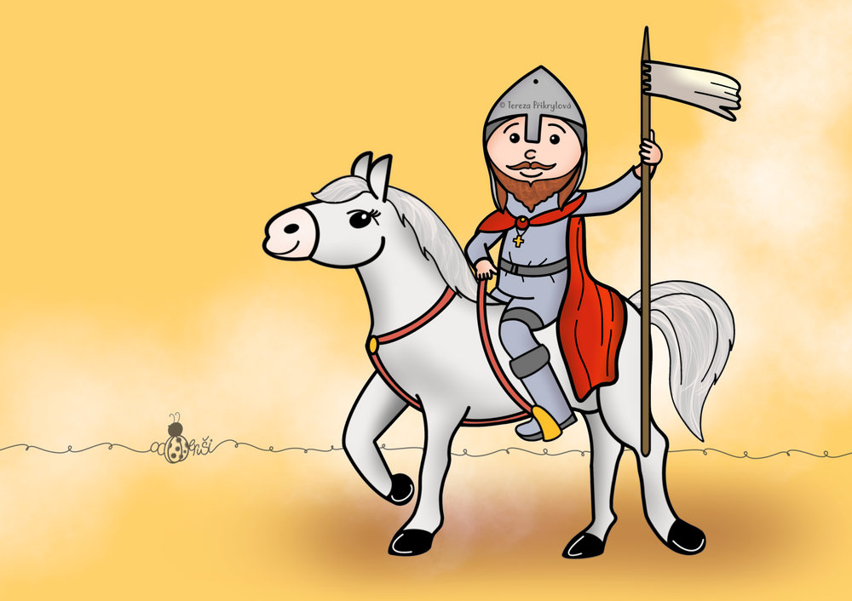

* **VE ČTVRTEK JE MŠ UZAVŘENA - slavíme státní svátek Den české státnosti a odpolední volno si můžete užít na Suchdolském posvícení na Brandejsově statku**

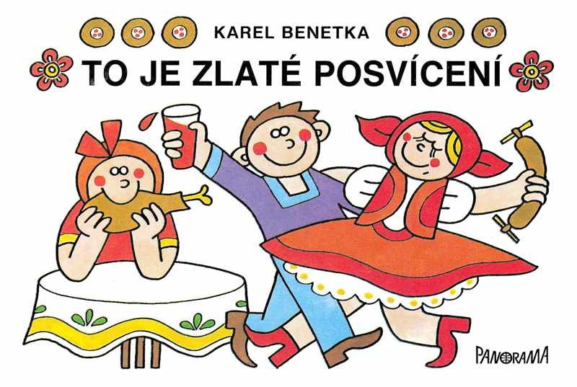

**NA STOLE KOLÁČ,**

**V TROUBĚ HUSA A OD CHLEBÍČKŮ MASTNÁ PUSA.**

**KDO SE TO VDÁVÁ? KDO SE TO ŽENÍ?**

**NIKDO!**

**ZKRÁTKA POSVÍCENÍ**

* **VE STŘEDU 27.9. půjdeme ke kapličce sv. Václava**

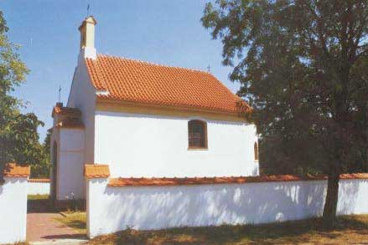

**BLIŽŠÍ INFO BUDE NA NÁSTĚNKÁCH**

**V PÁTEK 29.9. si připomeneme v příběhu o sv. Václavovi (z cyklu Chaloupka na vršku) jaké houby jsme sbírali v lese** 😉

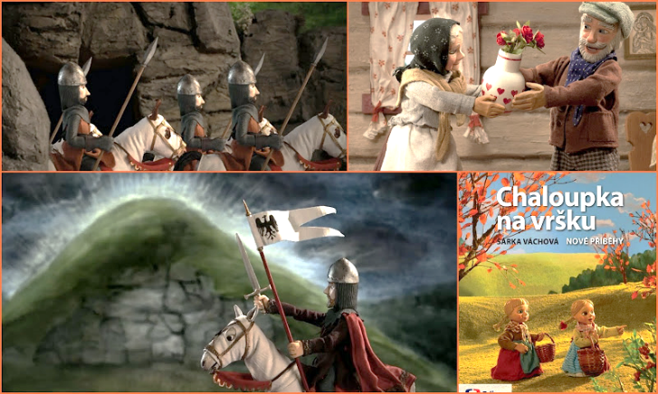

**TÍMTO TÉMATEM SE PŘIPRAVUJEME**

**NA ŘÍJEN**

**A CTNOST VLASTENECTVÍ**

